Р ЕШЕНИЕ 3АДАЧ РЕАЛЬ Н О Г О В АРИ А НТА ОГ Э П О

МА Т Е М АТИ К Е

#### Часть 1

*Модуль «Aлгedpa»*

l Найдите значение выражения

### 6,5



і,з‘

Решение. Умножим и числитель и знаменатель дроби на 10:

6,5 65 = 5.

1,3 13

Ответ: 5.

2 Между какими числами заключено число 5?

1) 3 и 4; 2)7 и 8; 3)28 и 29; 4)56 и 58.

Решение. Нетрудно записать квадраты последовательных натуральных

чисел, которые расположены рядом с 57: 7' = 49, 8' = 64. Значит:

49 57 64 7 8.

Ответ: 2.

1. Какое из данных ниже чисел является значением выражения

4 2 4 6



4 5

Решение.

1)64; 2)

1 1

64 64

4) — 64.

Ответ: 3.

4 2 4 6 4 8

= 4" (

4-5 4-5

5) = 4

3 = 1 1

43 64‘

1. Решите уравнение

(х — 2)(—х — 3) = 0.

Если уравнение имеет более одного корня, в ответ запишите больший из корней.

Решение. Уравнение равносильно совокупности:

# i—2=0,

I—x — 3 = 0;

Какой из корней больший, понять нетрудно. Ответ: 2.

Остановите соответствие между графиками функций и формулами, которые их задают

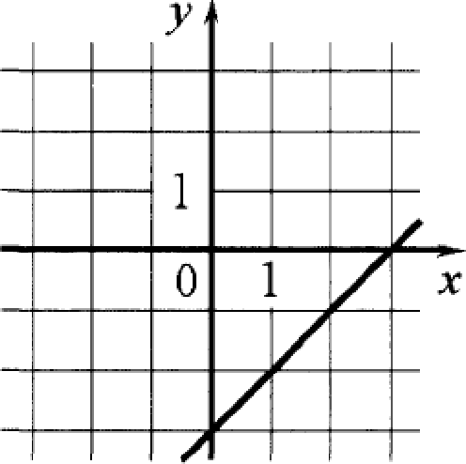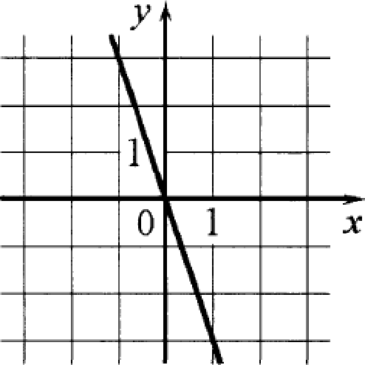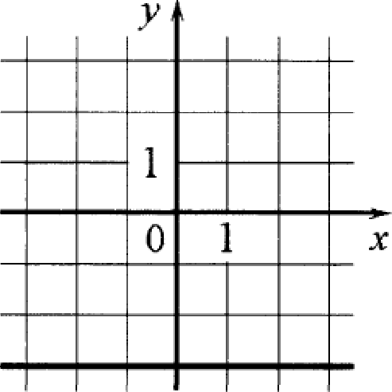А)  

1) у = —3, 2) у = х — 3, 3) у = —3s.

В таблице под каждой буквой, соответствующей графику, впишите номер формулы, которая его задаёт.

Решение. График на рисунке В задает функцию, для которой при любом значении х значение *у* равно —3. Значит В — 1.

Понятно, что на рисунке А изображен график убывающей функции. В формуле 3 коэффициент при *х* отрицательный. Значит А — 3. Методом исключения, Б — 2.

Ответ:

|  |  |  |
| --- | --- | --- |
| А | Б | В |
| 3 | 2 | 1 |

1. Геометрическая прогрессия *b )* задана условиями:

*bi* ' 42 *Ьп+* i ' 2Ьп•

Найдите сумму первых семи её членов.

Решение.

*b,* —— —4, *q —— !.* *7- = —4

Ответ: —508.

1. Найдите значение выражения



ху + y 2 6x 18х х —Г у

## 2т 1

2 — 1 —508.

при х = 6,9, у = —9,3.

Решение. Предварительно упростим выражение:

ху —Г y 2 6x у(х + у) 1 у 9,3 18х х + у 3 х + у 3 3

Ответ: —3,1.

Скажите решение неравенства



8132 16.

## 1)

Решение.

### = —3,1.



81i 2 < 16 і 2

16

Ы—81

16 16 4 4

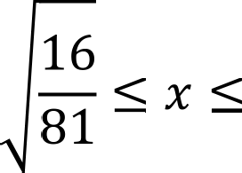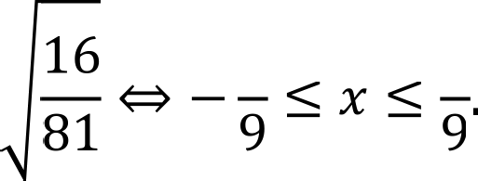—

Получается, что решением системы являются все х из отрезка [——4/9; 4/9] — множество решений верно изображено на рисунке 2.

Ответ: 2.

*Модуль «Геометрия»*

9 В треугольнике *ABC* известно, что *KBAC ——* 42°, *AD —*

биссектриса. Найдите величину угла *BAD.* Ответ дайте в градусах.

Решение. По свойству биссектрисы:

*BAD ——*

*JBAC*



### 2

= 21°.

Ответ: 21. (Символ градуса просили не писать в условии задачи.)

l Четырехугольник *ABCD* вписан в окружность. Угол *ABD*

равен 38°, угол *CAD* равен 54°. Найдите угол *ABC.* Ответ дайте в градусах.

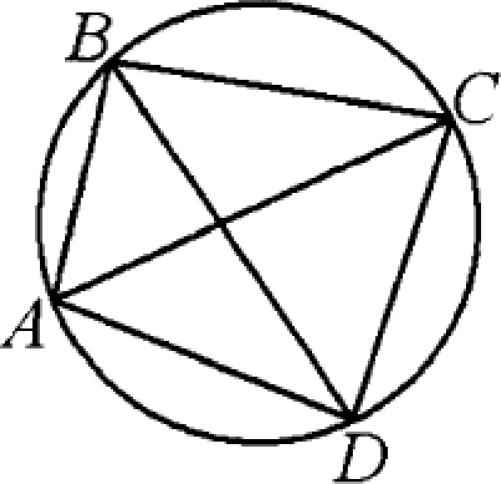Решение. Вписанный угол *ABC* опирается на дугу *ADC,* которая представляет собой сумму дуг, на которые опираются углы *ABD* и *CAD* соответственно:

*KABC —— KABD + LCAD ——* 92°.

Ответ: 92.

Основания трапеции равны 10 и 11. Найдите больший из отрезков, на которые делит среднюю линию этой трапеции одна из её диагоналей.

Решение. Диагональ трапеции образует пары подобных треугольников с коэффициентом 2 и разбивает среднюю линию на отрезки, каждый из которых в 2 раза меньше соответствующего основания. Значит, больший из таких отрезков будет равен половине большего основания.

Ответ: 5,5.

l На клетчатой бумаге с размером клетки 1 X1 изображен треугольник. Найдите его площадь.

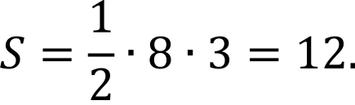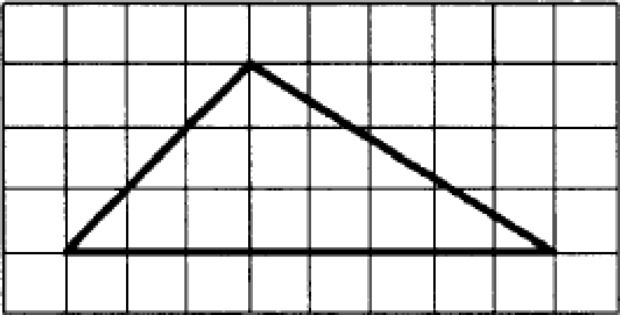Решение. Удобно считать по клеточкам длину горизонтальной стороны и соответствующей ей вертикальной высоты.

Ответ: 12.

1 Какое из следующих утверждений верно?

1. Смежные углы всегда равны.
2. Через любую точку, лежащую вне окружности, можно провести две касательные к этой окружности.
3. Площадь параллелограмма равна половине произведения его диагоналей.

В ответ запишите номер выбранного утверждения.

Решение. Первое утверждение неверное. Смежные углы в сумме образуют 180° и равны они только в одном случае — когда каждый равен 90°.

Второе утверждение верное.

Третье утверждение неверное, не хватает умножения на синус угла между диагоналями.

Ответ: 2.

*Модуль «Реальная математика»*

l Ученый Куликов выезжает из Москвы на конференцию в Санкт-Петербургский университет. Работа конференции начинается в 10:00. В таблице дано расписание ночных поездов Москва—Санкт-Петербург.

|  |  |  |
| --- | --- | --- |
| Номер поезда | Отправление из Москвы | Прибытие в Санкт-Петербург |
| 026A | 22:42 | 06:32 |
| 002A | 23:55 | 07:55 |
| 038A | 22:42 | 06:40 |
| 0l6A | 00:43 | 09:12 |

Путь от вокзала до университета занимает полчаса. Скажите номер самого позднего (по времени отправления) поезда, который подходит учёному Куликову.

1) 026A 2) 002A 3) 038A

Решение. Прибавим ко времени прибытия полчаса.

4) 016A

1) 07:02 2) 08:25 3) 07:10 4) 09:42

Получается, что Куликов не опоздает к началу конференции вне зависимости от выбора поезда. Самым поздним является номер 4.

Ответ: 4.



1 При работе фонарика батарейка постепенно разряжается и напряжение в электрической цепи фонарика падает. На графике показана зависимость напряжения в цепи от времени работы фонарика. На горизонтальной оси отмечено время работы фонарика в часах, на вертикальной оси — напряжение в вольтах. Определите по графику, на сколько вольт упадет напряжение за первые 28 часов работы фонарика.

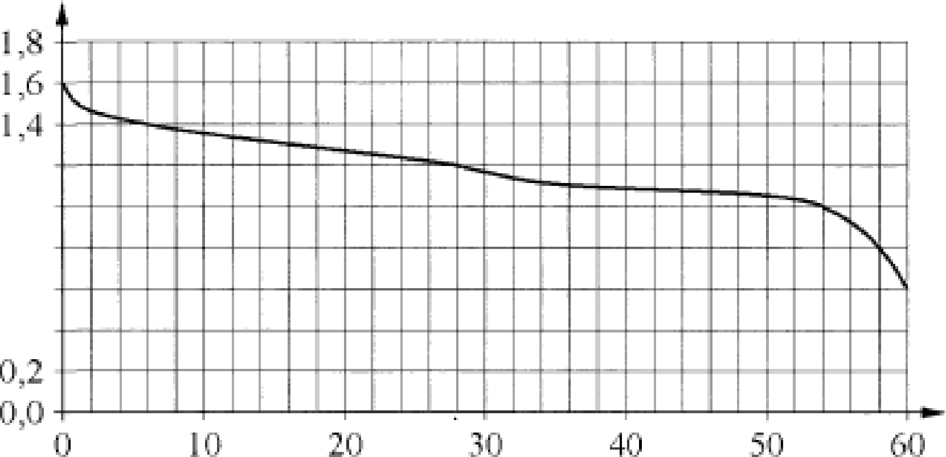i ,z l,‹›

‹1,s

il,r›

Решение. Цена деления вертикальной оси равна 0,2 вольта.

Определим цену деления горизонтальной оси (оси времени). Для этого возьмем две указанные отметки и посчитаем количество делений между ними. Затем разделим разность этих отметок на количество делений между ними и узнаем цену деления.

Например, между 40 и 30 ровно 5 делений, значит цена одного деления равна (40 — 30)/5 = 2 часа.

Отметке 28 часов соответствует точка на графике, которой в свою очередь соответствует отметка 1,2 вольта. В начальный момент времени (0 часов) напряжение в цепи фонарика равно 1,6 вольта.

Значит ответ 1,6 — 1,2 = 0,4 вольта.

Ответ: 0,4.

1 Товар на распродаже уценили на 35%, при этом он стал стоить 520 рублей. Сколько стоил товар до распродажи?

Решение. Уценка это уменьшение цены. Значит цена на распродаже составляет 100% — 35% = 65% от первоначальной цены.

Найти число по его части не составляет труда:

### 520 - 520 100

Ответ: 800.

 

0,65 65

# =800.

1 Колесо имеет 36 спиц. Углы между соседними спицами равны. Найдите угол, который образуют две соседние спицы. Ответ дайте в градусах.

Решение. 36 спиц это 18 диаметров окружности. 1 диаметр делит окружность на 2 части, 18 диаметров разделят её на 36 равных (в силу симметрии) дуг. Две

соседние спицы образуют центральный угол, равный градусной мере дуги, на которую он опирается:

### 360°



36

10°

Ответ: 10. (Символ градуса не пишем.)

1. 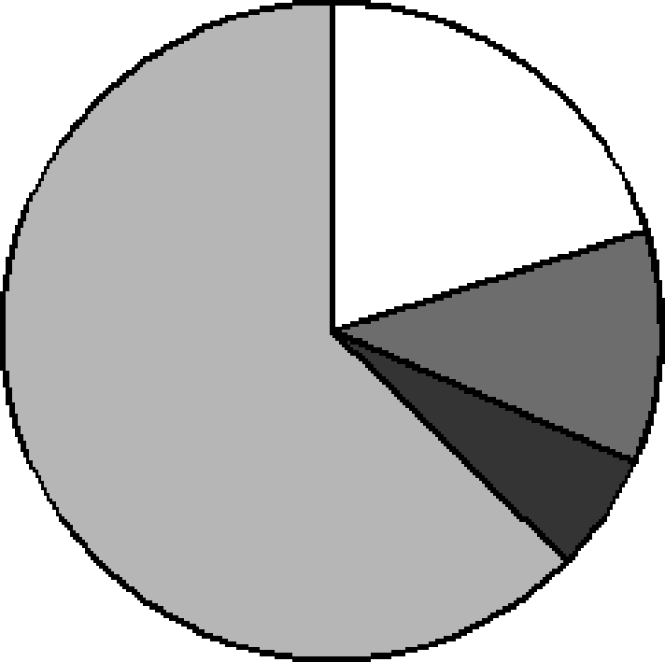На диаграмме представлено распределение количества пользователей некоторой социальной сети по странам мира. Bceгo в этой социальной сети 12 миллионов пользователей.



 .kізгентіпіа



Какие из следующих утверждений неверны?

* 1. Пользователей из Аргентины больше, чем пользователей из Латвии.
  2. Пользователей из Бразилии больше, чем пользователей из Аргентины и Парагвая вместе.
  3. Пользователей из Аргентины больше 3 миллионов.
  4. Примерно три четверти от общего числа пользователей — из Бразилии.

В ответ запишите номера выбранных утверждений без пробелов, запятых и

Д]Э ГИХ ДOПOЛHИTeЛЬHЫX СИМВОЛОВ.

Решение. Первое утверждение верное, потому что видно, что пользователи из Латвии входят в сектор «Другие страны», а он по площади меньше, чем сектор «Аргентина».

Второе утверждение верное: видно, что площадь сектора «Бразилия» действительно больше, чем площадь секторов «Аргентина» и «Парагвай».

Центральный угол, соответствующий сектору «Аргентина», равен примерно 60°, что составляет 1/6 часть всего круга. Но 12/6 = 2, значит утверждение номер три неверное.

Четвертое утверждение явно неверное, так как центральный угол сектора

«Бразилия» точно меньше 270°.

Ответ: 34. (Или 43.)

l В фирме такси в данный момент свободно 30 машин: 1 черная, 9 желтых и 20 зеленых. По вызову выехала одна из машин, случайно оказавшаяся ближе всего к заказчику. Найдите вероятность того, что к нему приедет желтое такси

Решение. Среди всех исходов испытания «выбор такси» только 9 являются благоприятными (по числу машин желтого цвета). А всего исходов может быть 1 + 9 + 20 = 30. Искомая вероятность 9 / 30 = 0,3.

Ответ: 0,3.

1. В фирме «Эх, прокачу!» стоимость поездки на такси (в рублях) длительностью более 5 минут рассчитывается по формуле *С* —— 150 + 11(/ — 5), где / — длительность поездки (в минутах). Пользуясь этой формулой, рассчитайте стоимость lЗ—минутной поездки. Ответ дайте в рублях.

Решение. Сразу можем подставлять числовые значения в формулу, никакие единицы измерения не требуют перевода в другие.

*C1* = 1 50 + 11(13 — 5) = 150 + 88 = 238.

Ответ: 238.

#### Часть 2

*Модуль «Алгебра»*

2 Решите уравнение

x 4 = (х — 12)2 .

Решение. Чтобы не запутаться, воспользуемся формулой разности квадратов.

‹ 4 — (‹ — 12)2 ( 2 -F 12)(x 2 —F х — 12) = 0.

Уравнение теперь сводится к совокупности:

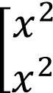— < —F 12 = 0, *D ——* 1 — 48 0, 8,

+ х — 12 = 0; lx = —4, х = 3.

Ответ: W; 3.

2 Первую половину пути автомобиль проехал со скоростью 54 км/ч, а вторую — со скоростью 90 км/ч. Найдите среднюю скорость автомобиля на протяжении всего пути.

Решение. Средней скоростью называется отношение всего расстояния на всё затраченное время.

Пусть всё расстояние равно 2. Тогда:

*Т* 3 + 3

1 1 144 16 4

    

1 2 54 + 90 54 90 54 10-

27 5‘

-2 2 27 5

*C C’ Т* 4 = 67,5.

Ответ: 67,5 км/ч. (Здесь единицы указываем.)

2 Постройте график функции

x 2 + 2x + 1 при х й —4,

### 36

— — при х < —4,

и определите, при каких значениях параметра m прямая Ј = ш имеет с графиком одну или две общие точки.

Решение. График у = x 2 + 2x -F 1 = (х -F 1) 2 — парабола с вершиной в

точке (—1; 0); при *х — Н у ——* 9.

График у 36 гипербола; с учётом ограничения на *х* график будет расположен левее прямой х = и выше оси Oн. При х близком к —4 значение *у*

близко к 9.

Таким образом, наш график является непрерывной линией, а функция определена на всей числовой прямой. График изображен на рисунке.

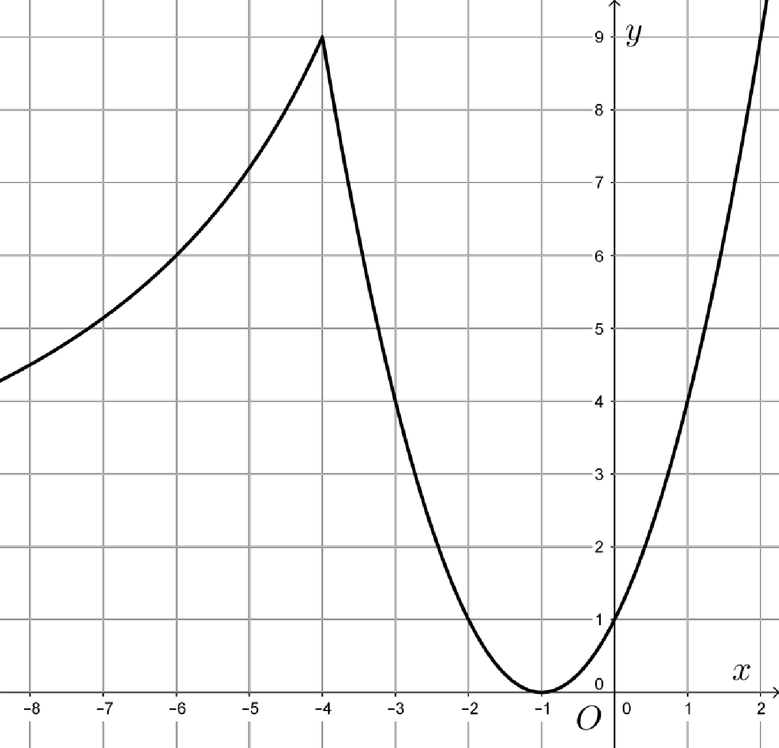

При *т <* 0 пересечений не будет; при ш = 0 будет одно пересечение в точке (—1; 0); при 0 m 9 будет аж три точки пересечения; при ш = 9 будет две точки пересечения (W; 9) и (4; 9); при ш > 9 будет одна точка пересечения.

Ответ: график изображен на рисунке; m С (0) U [9;

*Модуль «Геометрия»*

2 Отрезки *AB п DC* лежат на параллельных прямых, а отрезки

*AC н BD* пересекаются в точке *М.* Найдите *MC,* есян *AB ——* 11, *DC ——* 55, *ЛС* —— 30.

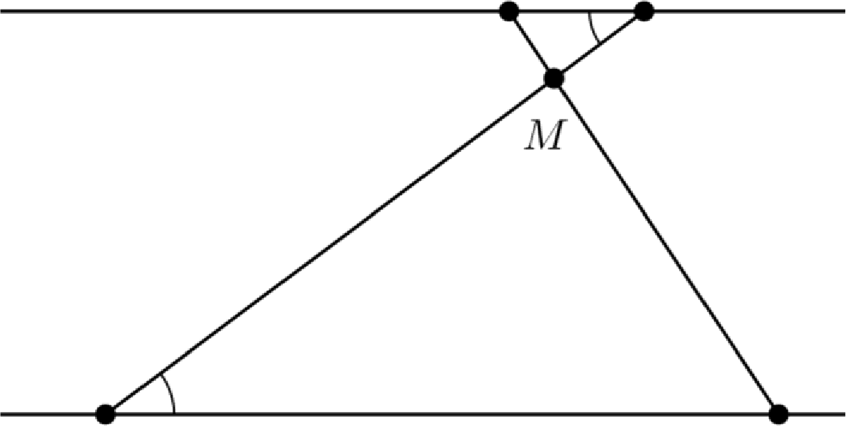Решение. Рисунок строится *А D*

единственным образом (при ином порядке расположения С и *D* на прямой не будет пересечения отрезков *ЛС* и *BD).*

Обозначим *у —— АМ, х —— MC.*

Первое уравнение: *D*

*AC —— АМ + MC, х + у ——* 30.

Треугольники *ABM п CDM* подобны: углы *В* и *D* равны как накрест

лежащие, углы при вершине Мравны как вертикальные.

Значит:

|  |  |  |  |  |  |
| --- | --- | --- | --- | --- | --- |
| *АМ* |  | *AB* | у | 11 | 1 |
| *MC* |  | *DC* | *х* | 55 | 5‘ |

Получим систему уравнений:

$х -F у = 30,

### ( х = 5y;

у = 5, т = 25.

Ответ: 25.

2 В остроугольном треугольнике *ABC* проведены высоты *BBi* и



*CC .* Докажите, что углы *CC В* и *CBBi* равны.

Доказательство. У прямоугольных треугольников *CBBi* и *CBC* общая гипотенуза *BC.* Радиус описанной вокруг прямоугольного треугольника окружности равен половине гипотенузы, значит описанные окружности указанных треугольников совпадают.

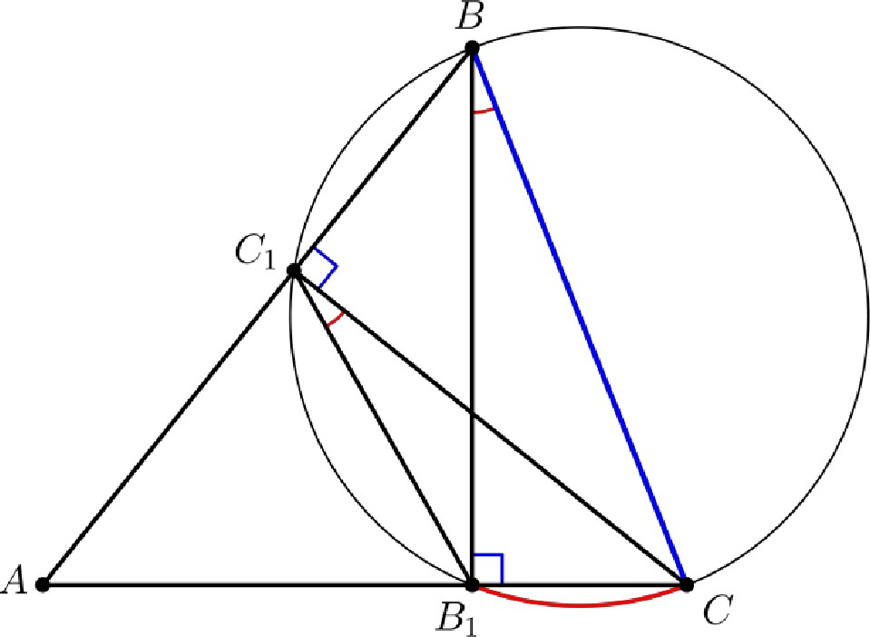Выходит, что точки *В, С, Bi* и

*С* лежат на одной окружности.

|  |  |  |  |
| --- | --- | --- | --- |
| Поэтому углы | *CCi B* | и | *CBBi* |
| действительно | равны |  | как |

вписанные, опирающиеся на одну и

ту же дугу *CBi.*

Ответ: что и требовалось доказать.

2 Середина *М* стороны *AD* выпуклого четырёхугольника *ABCD* равноудалена от всех его вершин. Найдите *AD,* если *BC ——* 11, а углы *В п С* четырехугольника равны соответственно 126° и 99°

Решение. Исходя из условия, точка М является центром описанной вокруг четырехугольника окружности.

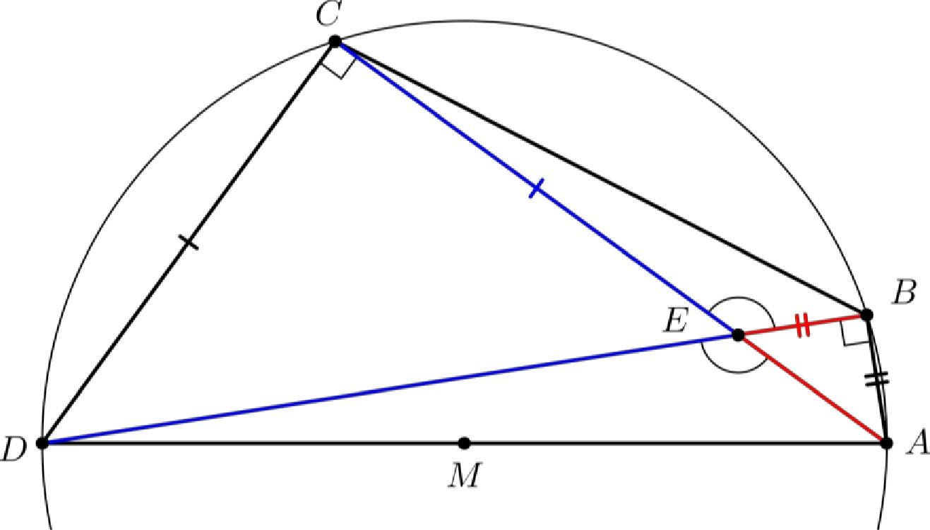

Углы *ACD* и *ABD* прямые, потому что опираются на диаметр окружности.

Значит:

*KBCE —— CC —* 90° *= 9°, <CBE* —— *ТВ* — 900 = 360 ,

*KBEC ——* 180° — *KBCE — LCBE ——* 135°,

*<CED —— BEA ——* 180 0 — *JBEC ——* 45°.

Образовалась пара равнобедренных прямоугольных треугольников: *CED* и

*BEA.* Отсюда нетрудно получить соотношение:

|  |  |  |
| --- | --- | --- |
| *СЕ* | 1 | *BE* |
| *ED* | 2 | *EA‘* |

Значит треугольники *AED* и *ВЕС* подобны: углы *AED* и *ВЕС* равны как вертикальные, а их соответственные стороны отличаются в раз.

Окончательно:

Ответ: 11a.

*СЕ BE BC*

  

*ED EA AD*

*AD ——* 112

Автор — Джендубаев Э. *Участвуйте в математических олимпиадах!*

4eцe.ru